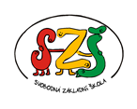
Název školy: Svobodná základní škola, o. p. s.
Autor: Karolína Bryczová Vasková
Název materiálu: VY_32_INOVACE_15_ANGLIČTINA_WORDS_LOGICO
Název: WORDS_LOGICO
Číslo projektu: CZ.1.07/1.4.00/21.0929



Dostupné na portálu http://dumy.cz/

Autorem materiálu a všech jeho částí, není-li uvedeno jinak, je Mgr. Karolína Bryczová Vasková

Anotace:
Materiál je určen pro žáky od 2. třídy. Jde o pracovní listy, které se zasouvají do tabulek LOGICO PICOLO. Procvičují slovní zásobu a psanou podobu slov z různých oblastí (jídlo, ovoce, zelenina, nápoje, sport, oblečení, zvířata, barvy, čísla, …).
Kontrolu správnosti si díky tabulkám mohou děti udělat sami. Naučí se tak pracovat s chybou.

Pokyny: Karty vystřihněte, slepte rub a líc. Pro lepší životnost je dobré je zalaminovat.

Autorem materiálu a všech jeho částí, není-li uvedeno jinak, je Mgr. Karolína Bryczová Vasková

Autorem materiálu a všech jeho částí, není-li uvedeno jinak, je Mgr. Karolína Bryczová Vasková
Líc tabulky:

CLOTHING
1
Autorem materiálu a všech jeho částí, není-li uvedeno jinak, je Mgr. Karolína Bryczová Vasková
T-SHIRT
DRESS
SOCKS
HAT
SKIRT
SHORTS
SHOES
TROUSERS
SHIRT
SWEATER







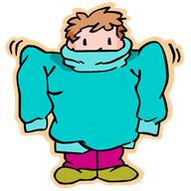

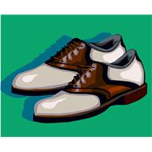

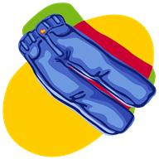
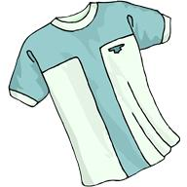

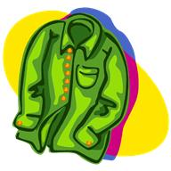

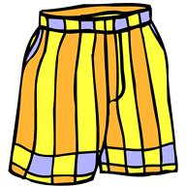

Rub tabulky:

CLOTHING
1
T-SHIRT
SHOES
SKIRT
TROUSERS
DRESS
SWEATER
SHIRT
SHORTS
SOCKS
HAT
Autorem materiálu a všech jeho částí, není-li uvedeno jinak, je Mgr. Karolína Bryczová Vasková
Líc tabulky:

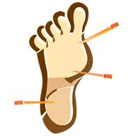



HUMAN BODY
2

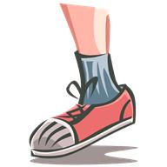

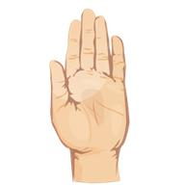


EYE
HAIR
HAND
LEG
FOOT
NOSE
MOUTH
ARMS
HEAD
EAR

Autorem materiálu a všech jeho částí, není-li uvedeno jinak, je Mgr. Karolína Bryczová Vasková
Rub tabulky:
MOUTH
ARMS
HAIR
FOOT
LEG
NOSE
EAR
HEAD
HAND
EYE

HUMAN BODY
Autorem materiálu a všech jeho částí, není-li uvedeno jinak, je Mgr. Karolína Bryczová Vasková
Líc tabulky:
3



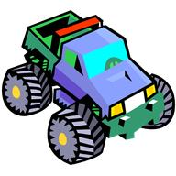

TOYS
1




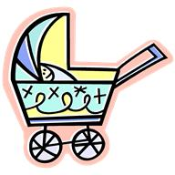
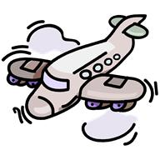
DOLL
TRAIN
KITE
PRAM
PLANE
TEDDY BEAR
BALLOON
BALL
DRUM
CAR

Autorem materiálu a všech jeho částí, není-li uvedeno jinak, je Mgr. Karolína Bryczová Vasková
Rub tabulky:

TOYS
TEDDY BEAR
CAR
PRAM
KITE
PLANE
DRUM
BALL
BALLOON
TRAIN
DOLL
Autorem materiálu a všech jeho částí, není-li uvedeno jinak, je Mgr. Karolína Bryczová Vasková
Líc tabulky:

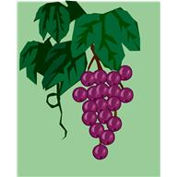

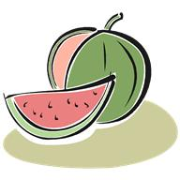

FRUITS
4
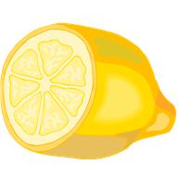
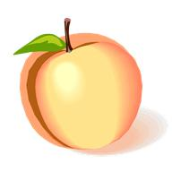
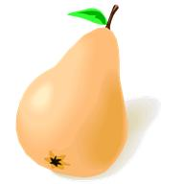
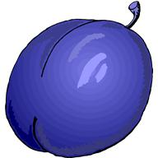


APPLE
GRAPES
LEMON
PLUM
CHERRY
PEACH
MELON
BANANA
PEAR
STRAWBERRRY

Autorem materiálu a všech jeho částí, není-li uvedeno jinak, je Mgr. Karolína Bryczová Vasková
Rub tabulky:

FRUITS
CHERRY
STRAWBERRRY
PEACH
PEAR
MELON
BANANA
PLUM
LEMON
APPLE
GRAPES
Autorem materiálu a všech jeho částí, není-li uvedeno jinak, je Mgr. Karolína Bryczová Vasková
Líc tabulky:

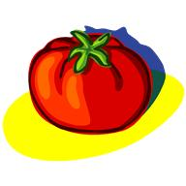
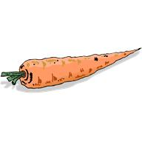


VEGETABLES
5

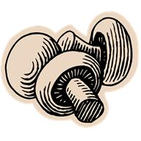
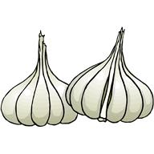



POTATO
TOMATO
PUMPKIN
CARROT
GARLIC
CUCUMBER
RADISH
ONION
MUSHROOM
GREEN PEPPER

Autorem materiálu a všech jeho částí, není-li uvedeno jinak, je Mgr. Karolína Bryczová Vasková
Rub tabulky:

VEGETABLES
TOMATO
ONION
GARLIC
CUCUMBER
PUMPKIN
RADISH
GREEN PEPPER
CARROT
MUSHROOM
POTATO
Autorem materiálu a všech jeho částí, není-li uvedeno jinak, je Mgr. Karolína Bryczová Vasková
Líc tabulky:





FOOD
6
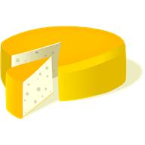




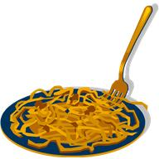
CHEESE
PASTA
BREAD
HOT DOG
ROLL
YOGURT
CAKE
SOUP
EGG
PIZZA

Autorem materiálu a všech jeho částí, není-li uvedeno jinak, je Mgr. Karolína Bryczová Vasková
Rub tabulky:

FOOD
ROLL
YOGURT
EGG
BREAD
PIZZA
PASTA
HOT DOG
CAKE
CHEESE
SOUP
Autorem materiálu a všech jeho částí, není-li uvedeno jinak, je Mgr. Karolína Bryczová Vasková
Líc tabulky:





NUMBERS
7


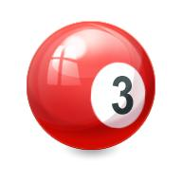
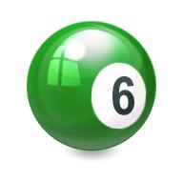

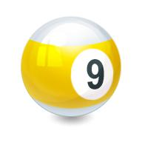
FIVE
TWO
FOUR
ONE
THREE
SIX
NINE
SEVEN
TEN
EIGHT

Autorem materiálu a všech jeho částí, není-li uvedeno jinak, je Mgr. Karolína Bryczová Vasková
Rub tabulky:

NUMBERS

NINE
SEVEN
TEN
SIX
THREE
TWO
FOUR
FIVE
EIGHT
ONE
Autorem materiálu a všech jeho částí, není-li uvedeno jinak, je Mgr. Karolína Bryczová Vasková
Líc tabulky:

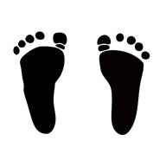

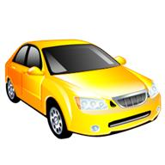

COLOURS
8



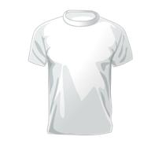

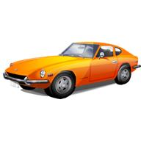
RED
BLUE
BROWN
BLACK
GREEN
ORANGE
YELLOW
PURPLE
PINK
WHITE

Autorem materiálu a všech jeho částí, není-li uvedeno jinak, je Mgr. Karolína Bryczová Vasková
Rub tabulky:
Autorem materiálu a všech jeho částí, není-li uvedeno jinak, je Mgr. Karolína Bryczová Vasková
ORANGE
BLUE
YELLOW
PINK
BROWN
WHITE
PURPLE
GREEN
BLACK
RED

COLOURS
Autorem materiálu a všech jeho částí, není-li uvedeno jinak, je Mgr. Karolína Bryczová Vasková
Líc tabulky:
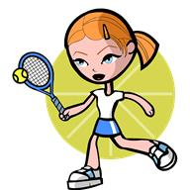


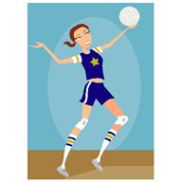

SPORTS
9
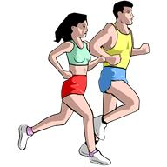


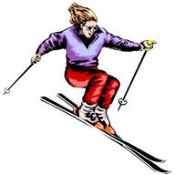


SKIING
RUNNING
FOOTBALL
DANCING
SWIMMING
SKI JUMPING
TENNIS
BASKETBALL
SNOWBOARDING
VOLLEYBALL

Autorem materiálu a všech jeho částí, není-li uvedeno jinak, je Mgr. Karolína Bryczová Vasková
Rub tabulky:

SPORTS

RUNNING
TENNIS

FOOTBALL
SWIMMING
VOLLEYBALL
SKIING
SKI JUMPING
DANCING
SNOWBOARDING
BASKETBALL
Autorem materiálu a všech jeho částí, není-li uvedeno jinak, je Mgr. Karolína Bryczová Vasková
Líc tabulky:


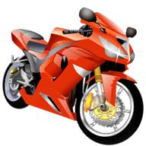

TRANSPORT
10

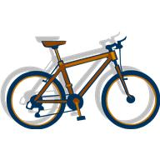
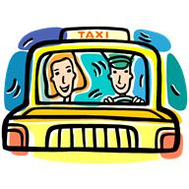

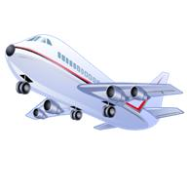


VAN
TRAIN
BIKE
LORRY
BUS
MOTORBIKE
PLANE
TRAM
TAXI
CAR

Autorem materiálu a všech jeho částí, není-li uvedeno jinak, je Mgr. Karolína Bryczová Vasková
Rub tabulky:
Autorem materiálu a všech jeho částí, není-li uvedeno jinak, je Mgr. Karolína Bryczová Vasková

TRANSPORT

BIKE
TAXI
MOTORBIKE
TRAM
TRAIN
LORRY
VAN
PLANE
BUS
CAR
Líc tabulky:
Autorem materiálu a všech jeho částí, není-li uvedeno jinak, je Mgr. Karolína Bryczová Vasková

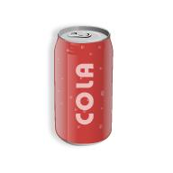



DRINKS
10






WATER
MILK
TEA
JUICE
COLA
HOT CHOCOLATE
COFFEE
RED WINE
CHAMPAGNE
BEER

Rub tabulky:
Autorem materiálu a všech jeho částí, není-li uvedeno jinak, je Mgr. Karolína Bryczová Vasková

DRINKS
HOT CHOCOLATE
WATER

JUICE
RED WINE

COLA
COFFEE
CHAMPAGNE
BEER

TEA
MILK

Líc tabulky:
Autorem materiálu a všech jeho částí, není-li uvedeno jinak, je Mgr. Karolína Bryczová Vasková

POJMENUJ ZVÍŘATA
11
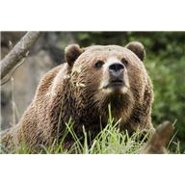
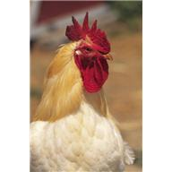
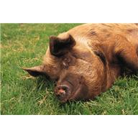
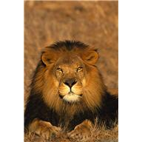
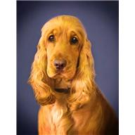
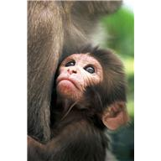
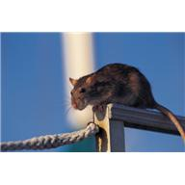
MONKEY
HEN
COW
PIG
COCK
DOG
CAT
LION
BEAR
MOUSE
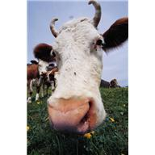
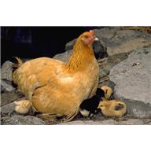
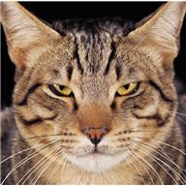

1
POJMENUJ ZVÍŘATA
Rub tabulky:

CAT
DOG
MONKEY
HEN
COW
PIG
COCK
LION
BEAR
MOUSE

POJMENUJ ZVÍŘATA
11
Autorem materiálu a všech jeho částí, není-li uvedeno jinak, je Mgr. Karolína Bryczová Vasková

Zdroje:
Všechny obrázky :Galerie Office.microsoft.com. [cit. 2012-08-13].
HOVORKOVÁ, Mgr. Martina; HAUSNER, Mgr. Tomáš a kol. Ilustrovaný tematický slovník. 1. vydání. Plzeň: Fraus, 2005, ISBN 80-7238-344-2.

